**Ejercicio 1: Explorar plantillas de gráficos en** [**http://labs.juiceanalytics.com/chartchooser/index.html**](http://labs.juiceanalytics.com/chartchooser/index.html)

1. Ingresar al sitio <http://labs.juiceanalytics.com/chartchooser/index.html>
2. Seleccionar el tipo de visualización que queremos realizar: en este caso **Comparision**
3. Seleccionar el software que queremos usar: en este caso **Excel**
4. Descargar la plantilla a utilizar: en este caso **bubble chart**
5. Ahora seleccionar otro software; en este caso **Power Point**
6. Descargar la plantilla a utilizar: en este caso **bubble chart**
7. Abrir la plantilla en Excel y en Power Point para ver como se presentan.

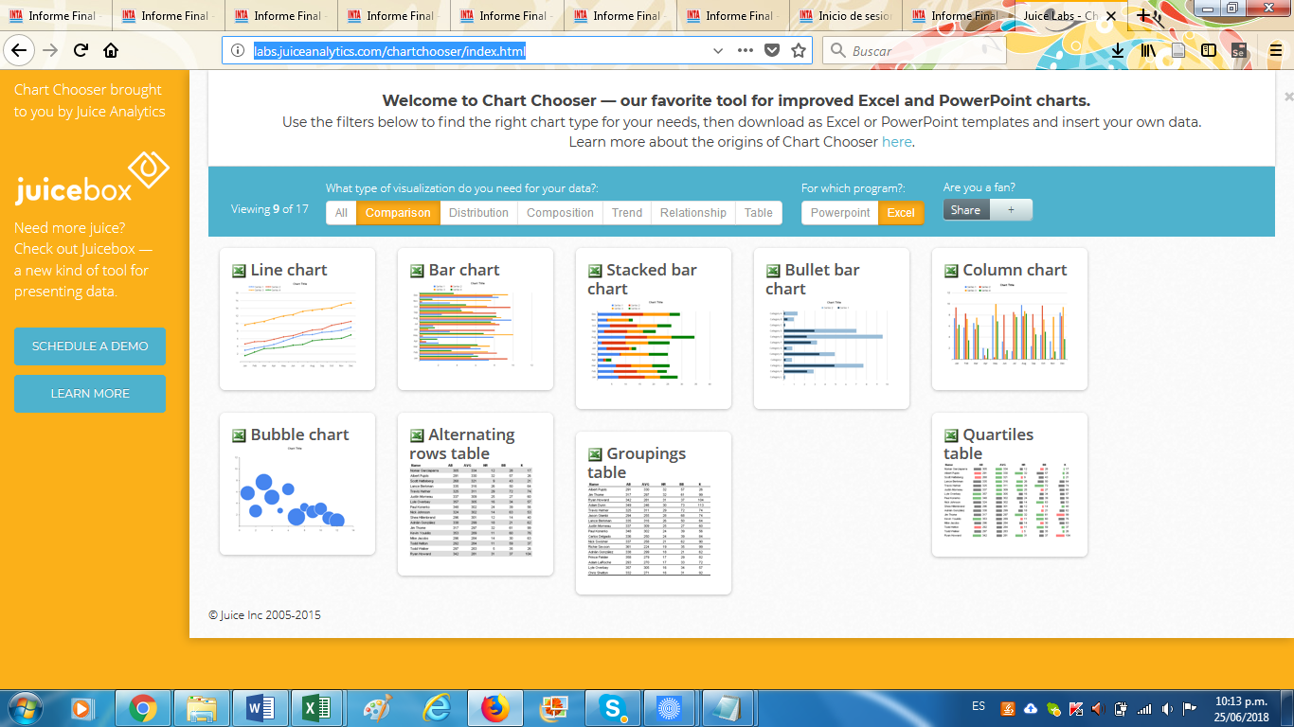

**Ejercicio 2: Realización de gráficos con rawgraphs.io**

1. descargar el Excel PublicacionesAnguil del disco.
2. Entrar a http://rawgraphs.io/
3. Copiar los datos del Excel PublicacionesAnguil

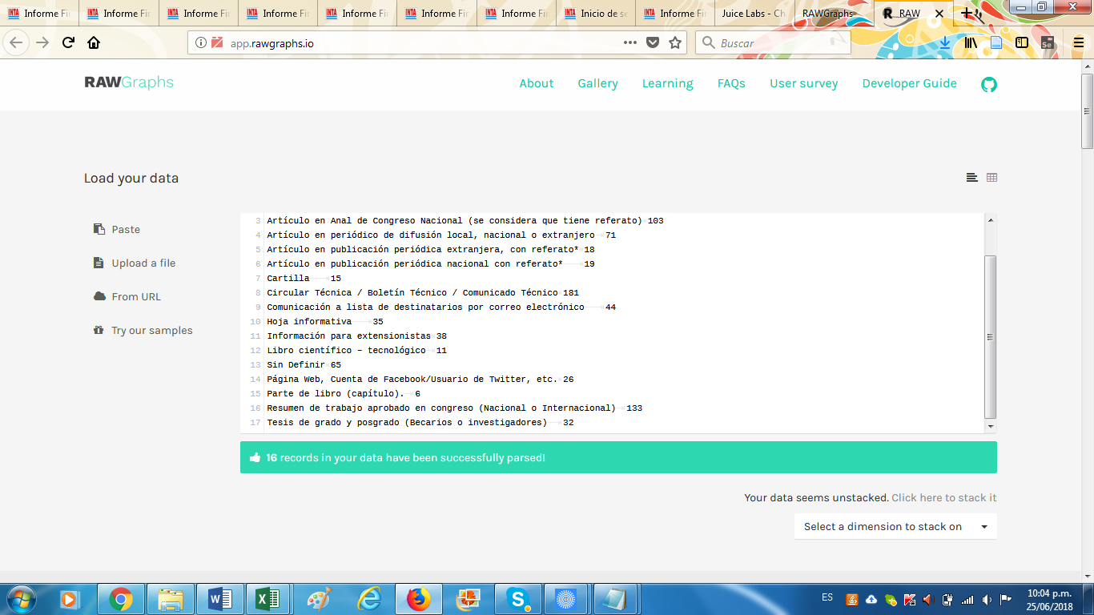

1. Seleccionar el tipo de grafico Circle Packing

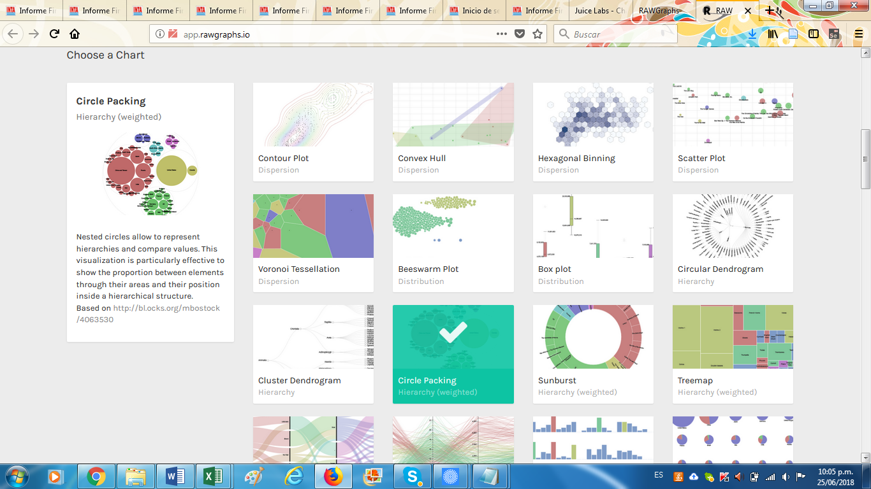

1. Arrastrar los campos de datos disponibles de esta manera para armar el gráfico:

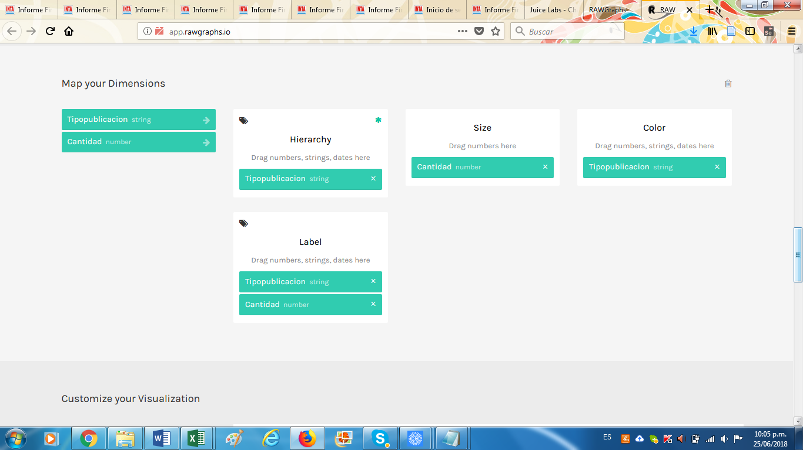

1. Seleccionar Sort by size para que las burbujas y las etiquetas queden mejor distribuidas y se puedan leer:

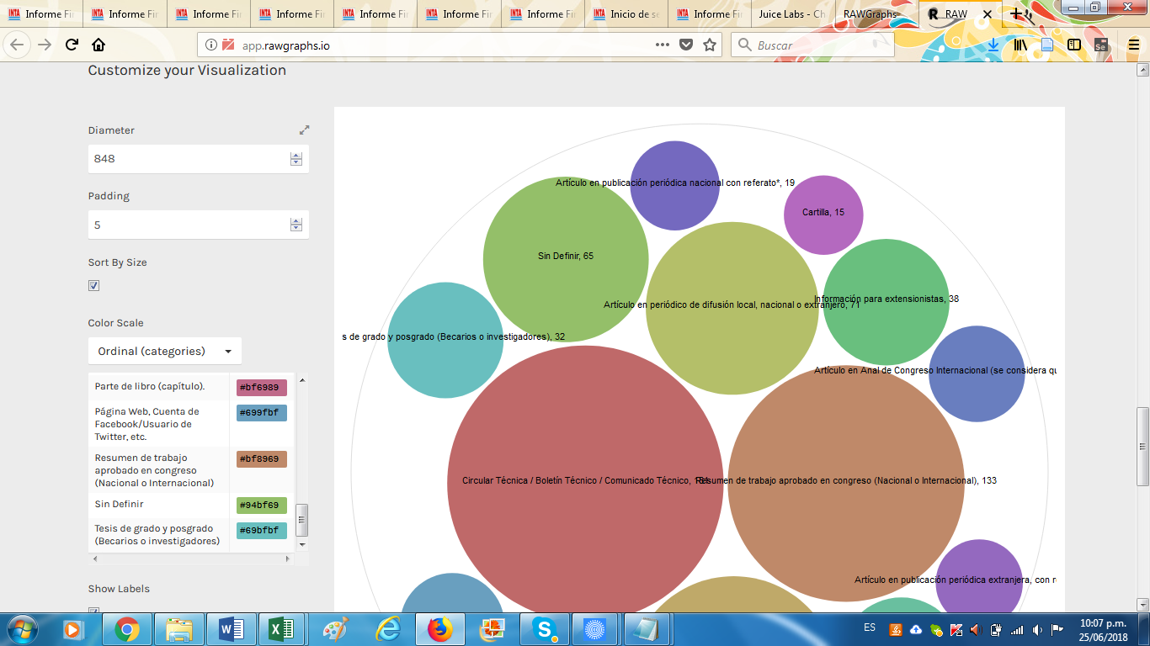

1. Seleccionar como se quiere descargar el gráfico, dar un nombre al archivo y presionar sobre el botón Download:

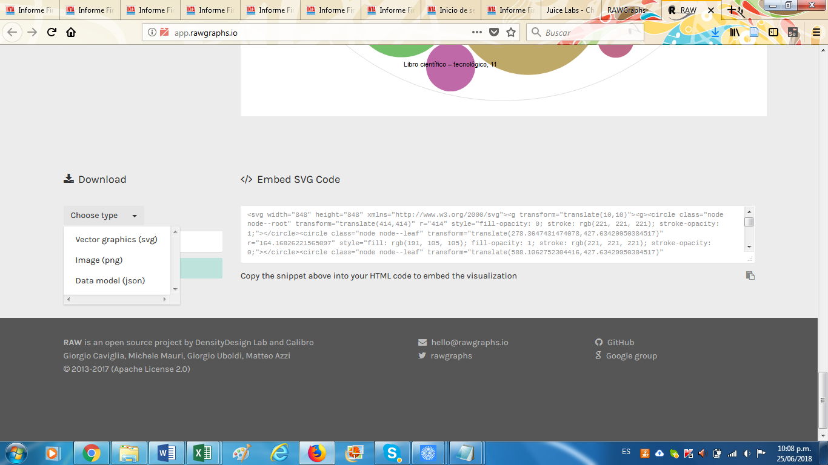

**Ejercicio 3: explorar** [**https://www.datawrapper.de/**](https://www.datawrapper.de/)

1. Ingresar en <https://www.datawrapper.de/>
2. Ingresar en <https://academy.datawrapper.de/>

La primer página presenta una herramienta similar a las anteriores para realizar gráficos, la segunda una serie de artículos sobre tipos de gráficos y cómo realizarlos con esta herramienta.

Para generar un gráfico realizamos los siguientes pasos:

1. Copiamos los datos del Excel Publicaciones Anguil y presionamos el botón Proceed:

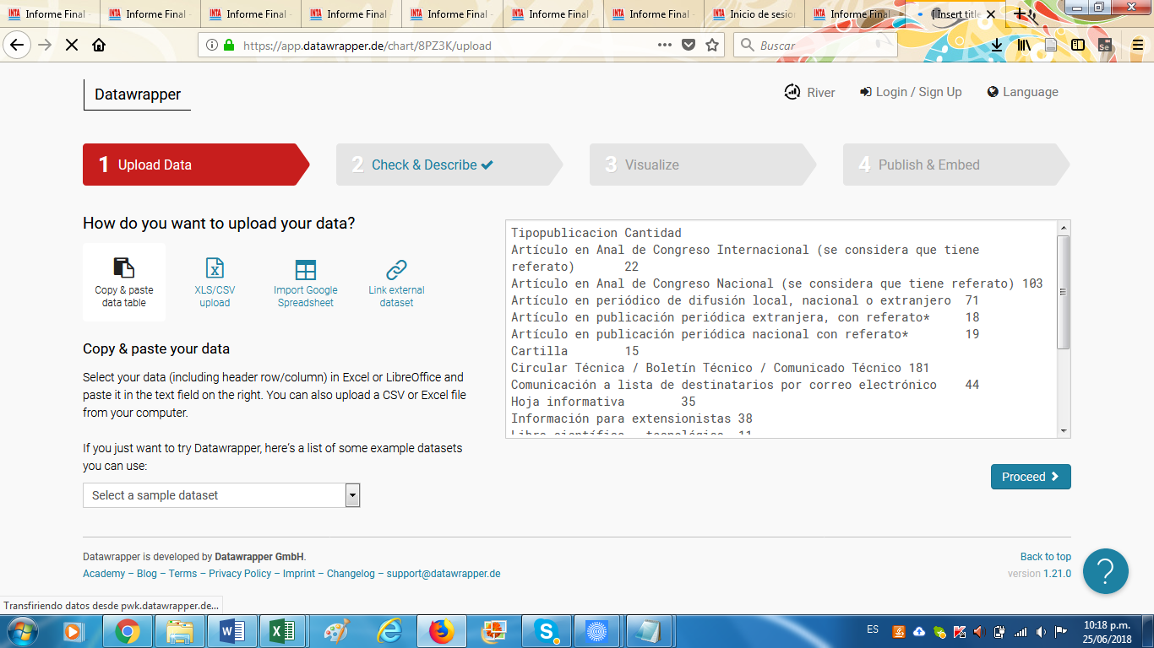

1. Verificamos que los datos fueron interpretados correctamente y presionamos el botón Proceed:

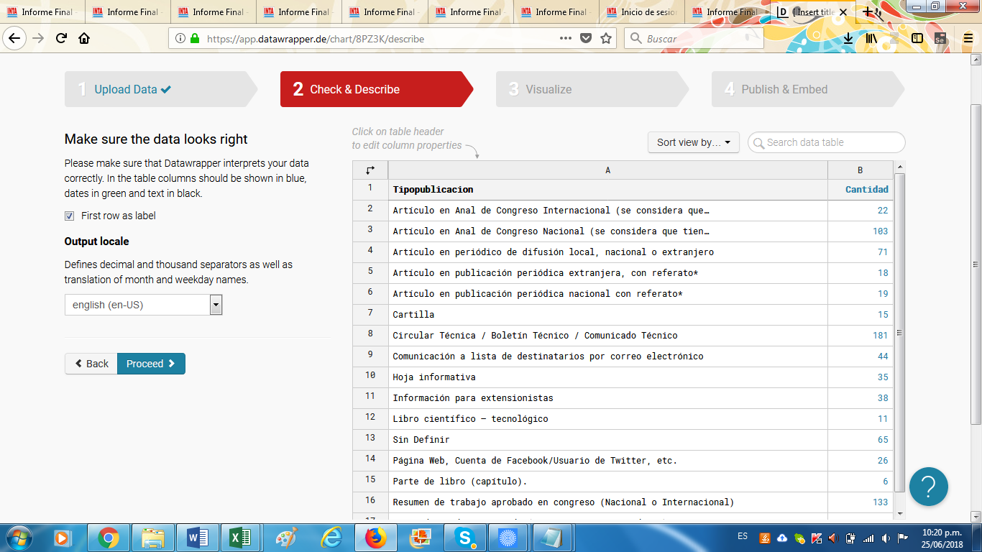

1. Seleccionamos el tipo de gráfico:

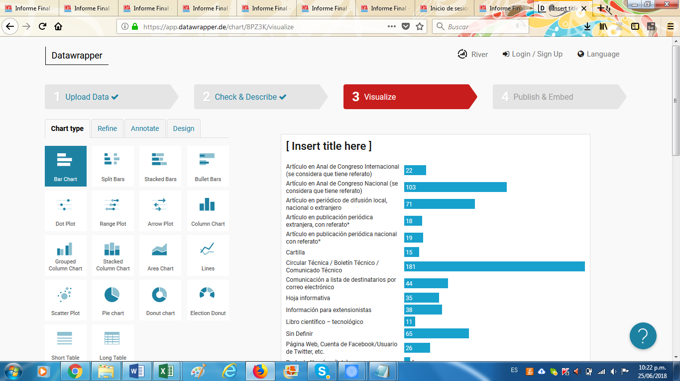

1. Completar cada una de las solapas con las propiedades del gráfico y presionar el botón Proceed, la última pantalla nos permite obtener el gráfico final:

